风华初级中学举办航空航天科普知识讲座
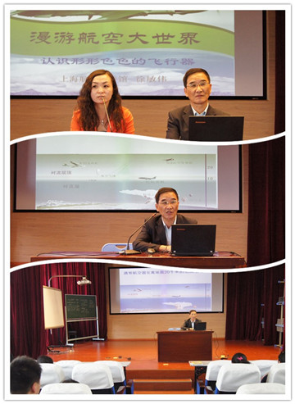
为进一步丰富中学生的科普知识，培养他们学习、追求科学知识的坚定信念，2017年5月12日，我校邀请了航宇中心的专家为全体师生进行了一场精彩的航空航天科普知识讲座。
专家首先向同学们讲解了一点飞机的飞行原理——飞机其实是根据鸟类翱翔的姿态来建造的。一开始人们走进了一个误区，认为只有不断地扑腾翅膀才能维持在高空中的飞行。渐渐地，人们发现这是一条不可行的路，开始转变了原有的思维定式。通过细心地观察鸟类的飞行，才懂得鸟类有各种的飞行姿态。最后，众所周知的莱特兄弟发明了世界上第一架飞机。尽管从莱特兄弟发明成功之后仅仅过了112年左右，可无论是飞机的外形，结构，材质等等都发生了翻天覆地的变化，不禁令人叹为观止。
除此以外，专家还向同学们讲解了飞机的组成部分，每一环节都至关重要，环环相扣，缺一不可。就比如说：机翼。表面上看去就是一层薄薄的板，可是有多少人见过这下面的细小却繁多的小零件，仍何一个部件的缺失都有可能威胁到我们的生命。
此次讲座使同学们大开眼界，受益匪浅，激发了同学们爱科学、爱航天的热情。讲座结束后，同学们纷纷表示：现在要努力学习科学文化知识，长大后为祖国的航天事业做出自己的贡献。

窗体顶端
窗体顶端

崇尚科学 反对邪教
-----反邪教宣传教育进校园系列活动
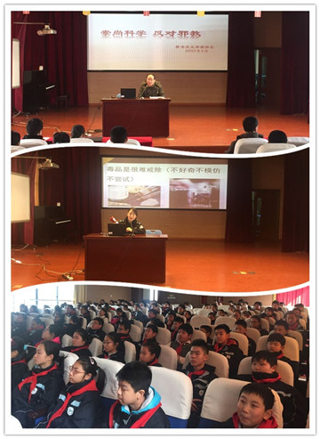
为了让更多的青少年彻底认清邪教的本质，营造“崇尚科学、反对邪教”的校园氛围，2017年1月13日下午，上海市风华初级中学联合静安区610办公室、大宁街道派出所及静安区反邪教协会开展2017年度反邪教知识进校园系列活动。通过现场讲解、悬挂宣传海报、横幅、反邪教视频观看、法制安全讲座等形式，让同学们能够更清晰知道邪教组织对社会的危害，意识到邪教是侵害人们身心健康、破坏家庭、扰乱社会治安、影响社会稳定的，必须坚决予以抵制。同学们纷纷表达了对邪教组织的憎恨并且表示，对邪教组织要坚决做到不听、不信、不传，远离邪教，崇尚科学。
上海市风华初级中学开展本次活动旨在引导学生认清邪教本质，了解其危害，从小就与邪教活动“绝缘”。 增强广大师生反邪教的责任意识、忧患意识、使命意识，坚决杜绝邪教进入校园，为广大师生筑建反对邪教的“防火墙”，营造一个崇尚科学、抵制邪教、文明和谐的校园环境。。
窗体底端

消防安全，师生共参与
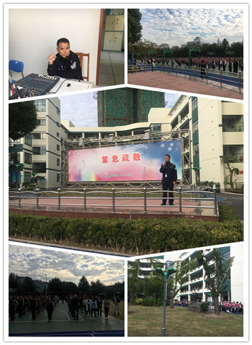
2017年10月26日星期四上午7:55，上海市风华初级中学东校举行了消防安全紧急疏散演练，全体师生共计1300余人参加了本次演练。
上午7点40分，上海市公安局静安分局大宁派出所治安管理组沈洪进行了全校的紧急疏散演练广播动员会，7点55分伴随着一阵阵警报声，各位教师在最短时间到岗，各班学生迅速整齐地在走廊里排成二路纵队，下楼时各班成一路纵队，在老师的引导下紧张而有序地从各自教学楼撤离到操场集合。由于此前学生们对疏散路线非常熟悉，老师们的疏导工作又迅速到位，本次演练活动取得圆满成功，短短4分30秒，东校1300余名师生全部安全的撤离到学校操场。
最后，沈洪警官对此次演练进行了总结：一是以创建平安校园为基础，重视安全教育，二是以安全教育为根本，提高全体师生的安全意识，三是以制度建设为根本，提高学校应急措施的能力，四是积极关注目前正在流行的各种疾病，做好有效的各种应对措施，使广大师生提高了对防火安全重要性的认识，有效地提高了广大师生的消防安全知识和逃生技能，丰富了安全常识，增强了自救的能力与安全意识，为确保校园安全、创建平安校园，将产生积极意义。
窗体底端

窗体顶端

紧急疏散 安全保障
——风华初西校区2017年消防月启动仪式
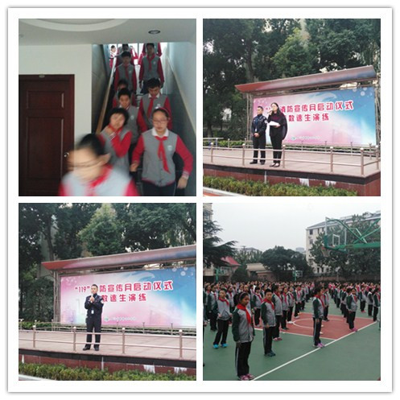
2017年10月7日一大早，上海市风华初级中学西校举行了2017年消防月启动仪式暨紧急疏散演练，西校全体师生参加了本次演练。
上午7点50分，学校特别邀请了校外辅导员、大宁派出所的沈洪警官宣布启动仪式开始。学生管理部杨老师进行了全校的紧急疏散演练广播动员，沈警官就紧急疏散演练的要求及注意事项进行了说明和教育。随后，警报声响起，全体教师在最短时间到岗，各班学生迅速整齐地从班级撤离，下楼时各班成一路纵队，在老师的引导下，紧张而有序地从各自教学楼撤离到操场集合。由于此前学生们对疏散路线非常熟悉，老师们的疏导工作又迅速到位，本次演练活动取得圆满成功，用时1分59秒，全体师生安全地撤离到了学校操场。
最后，沈警官对此次演练进行了总结。首先他肯定了本次演练的过程和效果，同时，他也希望以本次演练为契机，以安全教育为根本，居安思危，提高全体师生的安全意识。
窗体底端

刻苦学习做有强烈国防意识的新型高科技人才
——国防教育讲座报道
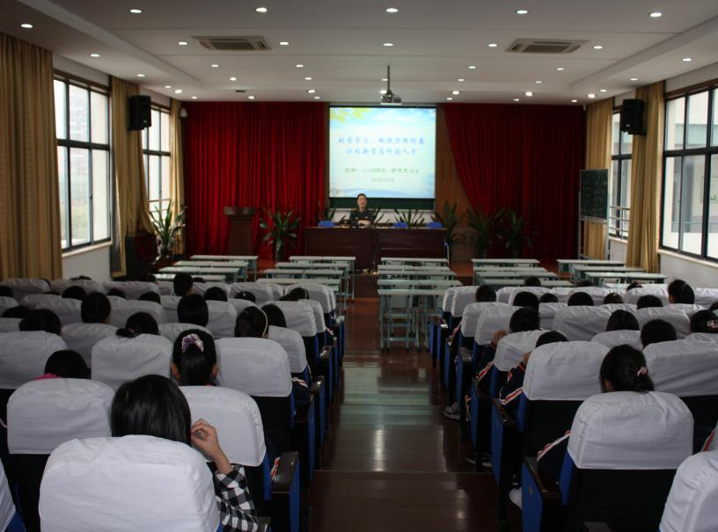
校园国防教育是关系国家安全和发展的重要基础工程，在全民国防教育中占有十分重要的地位。同学们正处于世界观、人生观、价值观的形成期和培养期，加强对学生的国防教育，关系到我们国家和民族的前途和命运。
本周二，学校家长讲师团成员，61486部队的胡恒龙政委为全体师生做了名为“刻苦学习做有强烈国防意识的新型高科技人才”讲座。胡政委从国防基本知识、国防的几大要素、怎样建立国防意识、如何练就自身素质、当前我周边地区的主要军事热点和我部队在国防建设上的能力与贡献等方面做了有详有略的报道。同学们知道了“每年九月的第三个星期六为全国国防教育日”，“全国人民代表大会常务委员会下发布国防动员令，由国家主席来发布，由中央军委和国防动员委员会制定方案和计划，各级国防动员委员会（包括警备区、人武部、人防办等）组织实施。”“我国的国防力量主要由中国人民解放军、中国人民武装警察部队、预备役部队、民兵和国防后备力量等组成。”“警报的分辨”等国防知识。同学们纷纷表示受益匪浅，用一次次热烈的掌声向胡政委表示感谢。
建立巩固的国防是我国现代化建设的战略任务，是维护国家安全统一的重要保障。开展国防教育活动是增强全民国防观念和忧患意识，加强国防建设的重要举措。学校真切地希望通过国防教育主题活动，使全校师生国防素质得到提高，国防意识得到加强。

静安区学生艺术节朗诵专场

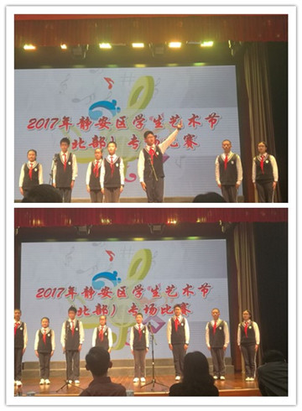
2017年5月5日，我校七年级八位同学来到静安区青少年活动中心参加“静安区学生艺术节朗诵专场”的比赛。
此次比赛的朗诵作品是《飞翔的神州——神州抒怀》。在台上，同学们个个激情澎湃，声音洪亮，情绪高亢，将神州情、中国心表现得淋漓尽致，赢得了台下评委和观众们的一致好评。
此次朗诵比赛既提高了同学们的朗诵水平，又锻炼了同学们的艺术实践能力。
窗体底端

茶之创新《新美女与野兽》

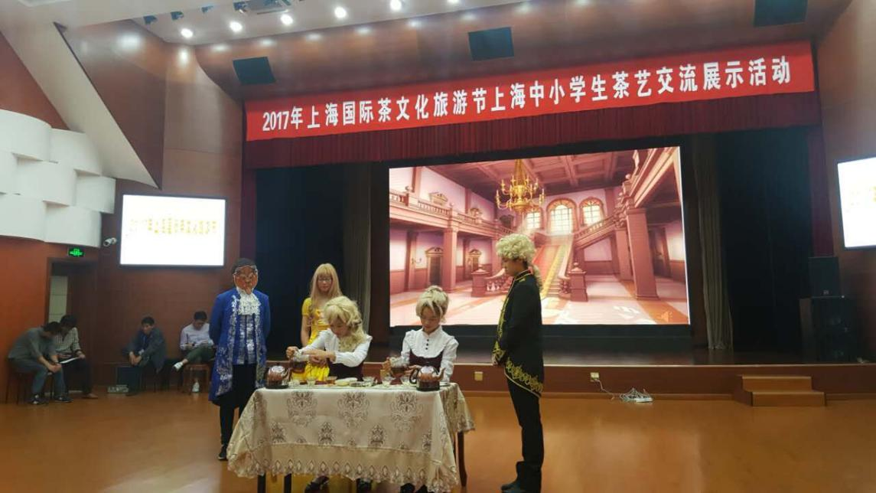

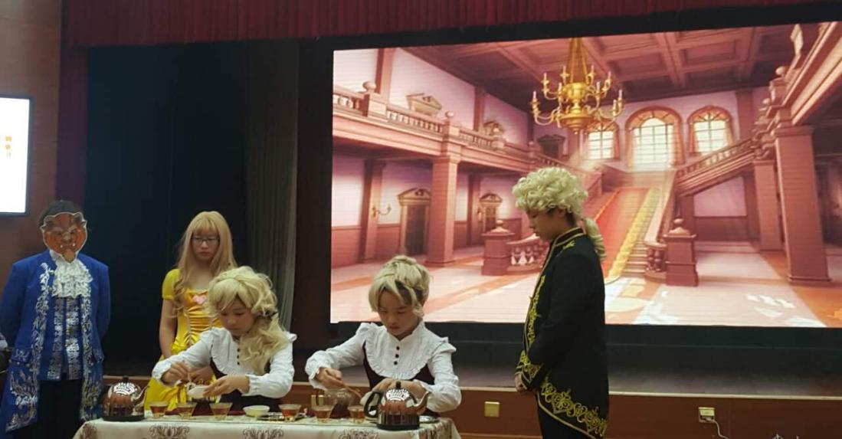
2017年5月6日上午，阳光明媚，风华初级中学的茶艺队在静安区青少年活动中心参加了2017年上海市中小学茶艺邀请赛，风华初级中学茶艺队参赛的主题是《新美女与野兽》。
六位小茶人们用自编的新版《美女与野兽》给评委们演绎了风华初茶艺队的创新茶品，玫瑰与红茶的搭配与冲泡给评委们留下深刻的印象。
风华初级中学茶艺队参赛成员是：马阿依莎、宋易易、王雨欣、金小琦、沈可歆
风华初的六位小仙子们团结合作，有条不紊，配合默契的完成了比赛，赢得了评委老师们的热烈掌声。
窗体底端

艺术滴灌 滋润心灵

---经典百老汇音乐剧进校园 + 校园艺术教育活动
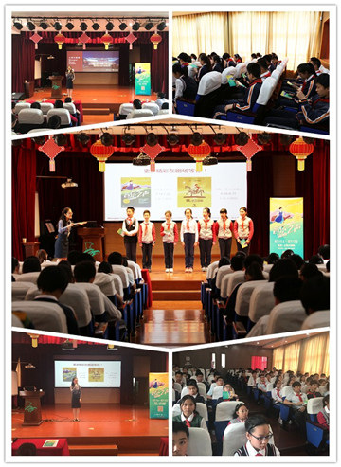
2017年5月15日上午，上海市风华初级中学的大礼堂里一场“艺术课堂进校园”系列活动隆重举行。本次活动由上海大剧院与区教育局合作推出，为风华初的全体师生们来了一场与音乐剧的亲密接触。
曾参演音乐剧《音乐之声》的演员赵嘉艳老师为现场的师生普及了音乐剧知识和观剧礼仪。赵老师生动的讲课让同学们了解到，最好的音乐剧可以在美国的百老汇和英国伦敦西区看到；《音乐之声》从1959年上演至今已经有了46个语言的国际版本；看音乐剧的时候手机必须关机或静音，如果接听电话打扰别人，是非常失礼的事情。
随后赵老师领全场师生共同学习和合唱经典《哆来咪》。“do（都），是都来一起唱，re（蕊），是花蕊有花香……”经过汉化后的歌词朗朗上口，不失英文原意，又符合中文押韵。随着伴奏旋律，大家慢慢放开声音，一齐哼唱，悠扬的歌声回荡在礼堂里。
近年来，我校将艺术教育作为学校四维课程板块中的重要组成部分，要求学生在初中四年中，学会“三会”（人人会奏、人人会跳、人人会做），参加“两活动”（艺术鉴赏活动和艺术实践活动）。本次活动的开展使我校师生虽然身在校园，却也能感受到音乐剧的魅力，陶冶艺术人文情怀。

静安区学生艺术节声乐专场比赛

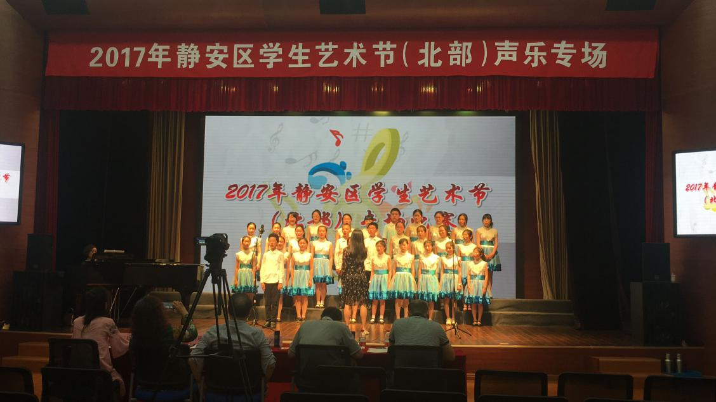
为丰富校园艺术文化，展现新静安广大学生积极健康向上的精神风貌，由静安区教育局体卫艺科组织的“静安区学生艺术节声乐专场比赛”于6月2日在静安区青少年活动中心（北部）小礼堂隆重举行，来自全区中学的15支代表队参加了此次比赛。
比赛中，来自各个参赛队的学生们用歌声抒发美好的情怀、展现积极向上的奋进精神，比赛现场气氛热烈，激情洋溢。我校合唱团学生从一开学就投入到了紧张的排练当中，从声音的训练到情感的表达再到表情的统一，在繁忙的学习任务之余大家都牺牲了大量的课余时间，投入了大量的心血，但却没有一个人叫苦叫累。在我校Set课程暨“六一”儿童节主题活动后的第二天一早同学们还积极投入到排练当中。
我校“金百灵”合唱团第14个登台亮相，演唱的歌曲《我的祖国》深切地表达了浓烈的爱国主义思想，唱出了志愿军战士对祖国、对家乡的无限热爱之情和英雄主义的气概。歌词真挚朴实，亲切生动。前半部曲调委婉动听，三段歌是三幅美丽的图画，引人入胜。歌曲虽然不同于很多红歌那般曲风硬朗有力，但前半部曲调委婉动听，后半部副歌，混声合唱与前面形成鲜明对比，仿佛山洪喷涌而一泻千里，尽情地抒发战士们的激情，唱出志愿军战士对祖国、对家乡的无限热爱之情和英雄主义的气概。
窗体底端

窗体顶端

展军人身姿，扬学子风采
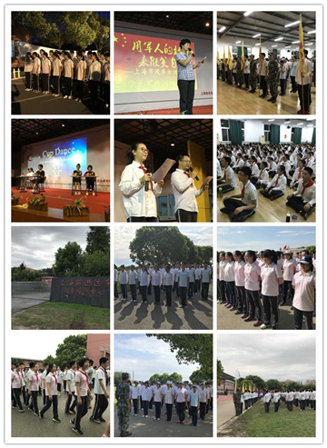
2017年8月25日，尽管烈日当空，风华初级中学的学子们还是精神抖擞地来到上海崇明远卓教育培训基地，参加为期三天的军政训练。在军训中，高温酷暑给军训工作带来困难，同学们凭借着顽强的意志，坚持训练。在部队教官亲切的关怀和严格的教育下，同学们掌握了站姿、四面转体、敬礼、齐步走等动作的要领。同学们表示这是一次值得珍惜的锻炼自己、磨练自己的机会。
8月26日晚，同学们还集体过了“十四岁生日”。听着堵校长的寄语，看着父母亲笔写下的书信，欣赏着同龄人表演的节目，同学们认为这个生日很虽然简朴却特别温馨，特别有意义。
回望军训，同学们在精神上满载而归，今后也会将这种精神发挥到学习中去，吹响初三学习生活的号角。

窗体顶端

“武”动青春
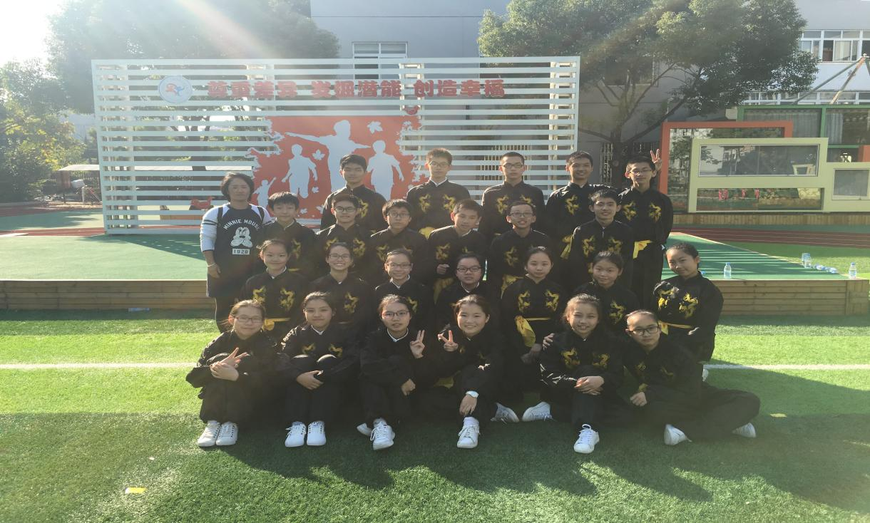

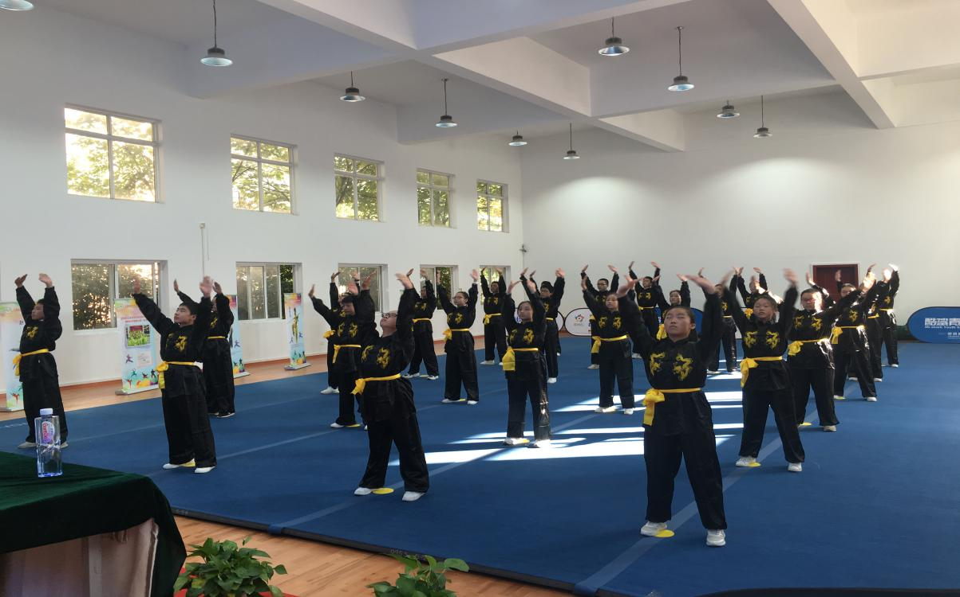
2017年10月31日下午，上海市风华初级中学武术队来到静安区田家炳小学东校，参加静安区“阳光体育武术操”比赛。
我们的这支武术队的每一个节拍的动作，每一个动作的落点，都精益求精。领队吴萍老师，平时对全体队员指导有方、训练到位；所以，今天队员们在现场感受到了熟悉的节奏，熟悉的动作，熟悉的场景，一展刚中带柔的武术操。通过武术操比赛，大家在强身健体的同时，也磨炼了意志，培养了自强不息的精神。
武动青春，是同伴的坚持，是同伴的努力，是同伴的陪伴。这样的团队活动是学生难以忘怀的记忆，将永远铭刻于心。
窗体底端
窗体顶端

学宪法讲宪法
——我校组织学生参加全国青少年学生法治知识网络大赛报道
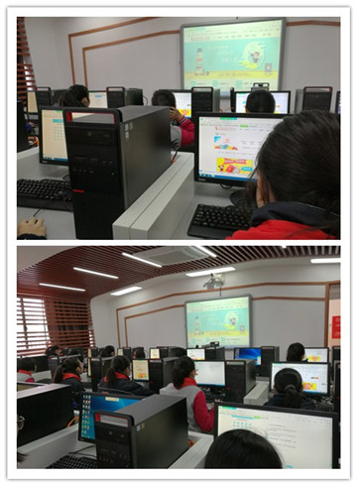
为庆祝党的十九大胜利召开，落实国家“七五”普法规划，在12月4日宪法宣传日来临之前，我校积极响应，组织学生开展“学宪法讲宪法”活动。
11月13日，通过校会课开展动员，各中队组织一次主题十分钟队会活动，班主任老师带领学生学习了《未成年人保护法》、《宪法》法规的部分内容，以及《风华初级中学一日常规》，并对学生进行了遵纪守法教育。
11月中旬以来，学校利用普法网提供的网络平台，组织学生开展网络学习，并参加“全国青少年学生法治知识网络大赛”活动。在活动过程中，大家比学赶帮，相互提问，在轻松的氛围下学习了许多法律知识。
通过系列宣传教育活动，教育引导学生自觉履行维护宪法尊严、保障宪法实施的职责，坚定走中国特色社会主义法治道路的信心，做一名守法小公民。同时也进一步提高了学校的依法治校建设水平。
窗体顶端

尊法 学法 守法 用法

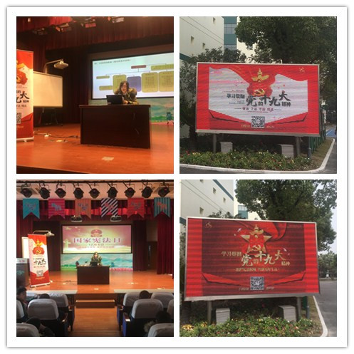
-------12.4“宪法进学校”活动
2017年12月4日是第四个国家宪法日，12月4日至12月10日是上海市第二十九届宪法宣传周，也是党的十九大召开之后第一个国家宪法日和上海市宪法宣传周。根据市教委要求，上海市风华初级中学教育集团将围绕学习党的十九大、弘扬宪法精神的主题，集中开展宪法宣传活动。
今天，我校政治教师孙妍老师利用校会课给全校师生讲了一堂生动的宪法讲座。孙妍老师讲到设立国家宪法日有助于普及宪法知识，认真为我们解读了每一条宪法，学生们感受到了宪法的价值。
通过今天的国家宪法日活动，让我们了解到尊重宪法、实施宪法、维护宪法，实质上就是尊重民主、维护民主、实施民主。有助于培养广大师生的的公民意识和法治意识，有利于不断巩固执政党的执政地位，营造建设政治文明的良好氛围。让风华初级中学在尊法、学法、守法、用法的道路上越办越好。
窗体底端

游上海城市规划展示馆
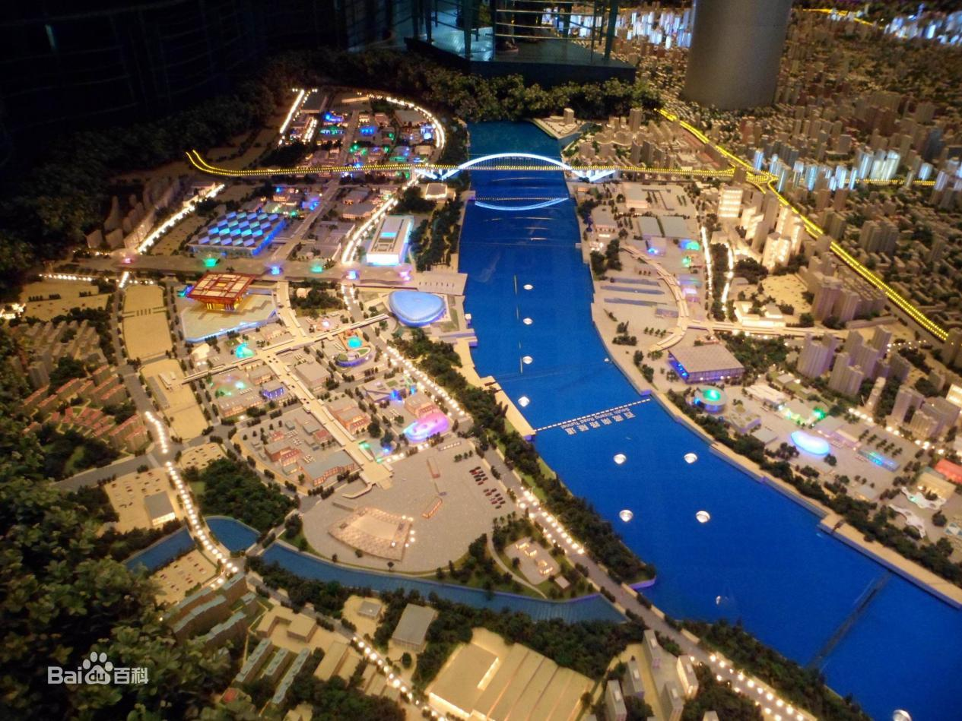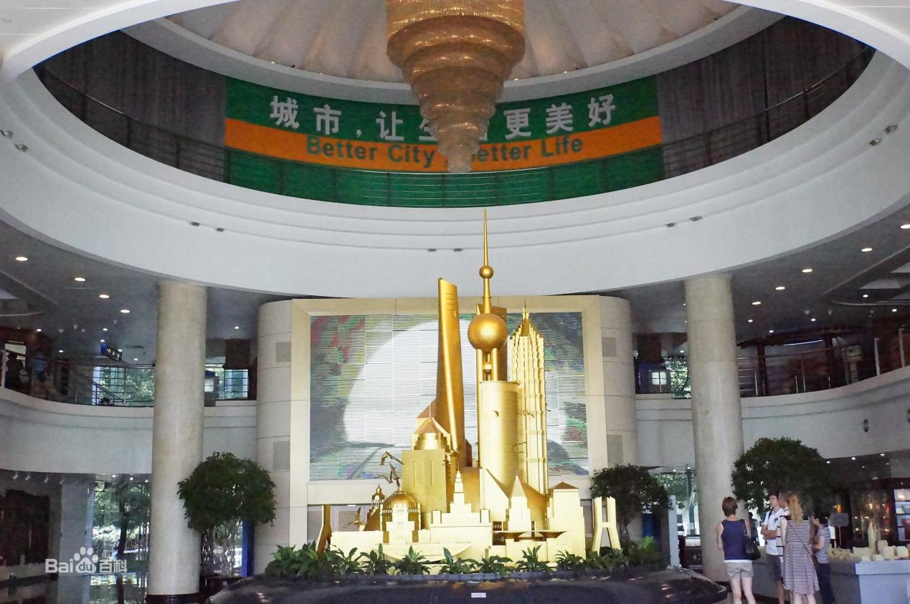

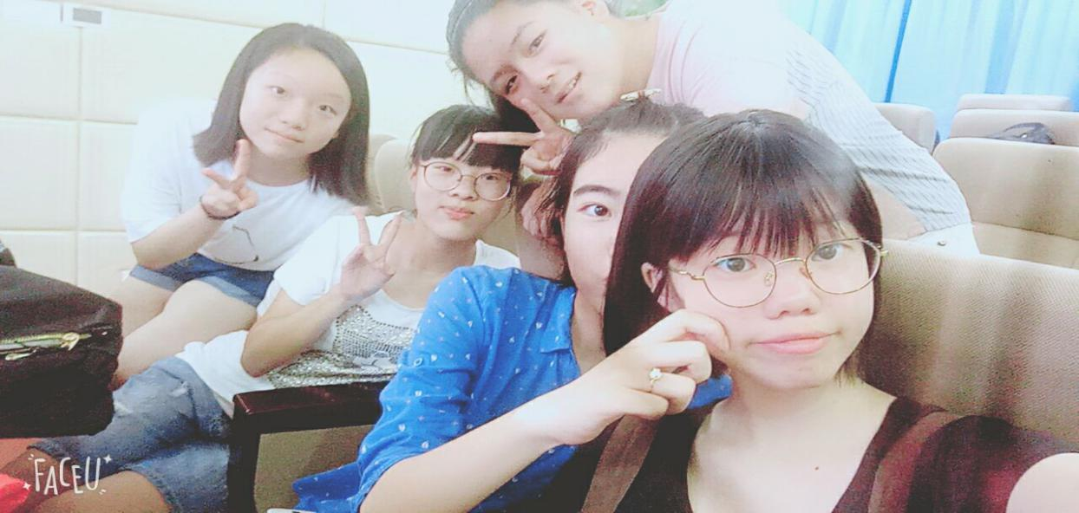
为丰富自己的暑期生活开拓眼界，我们久7中队参观了上海城市规划展览馆，收获颇丰。
进入展览馆，我的视线便被展览厅中央的金色雕塑群所吸引，东方明珠、环球金融中心、金茂大厦，同比缩小的模型，在灯光下分外闪耀，与上方“城市，让生活更美好”的字幕相呼应。的确，城市，让生活更美好，而合理的城市规划，则让城市更加美好。一楼的展厅还展示了众多纸制建筑模型，都是由大学生设计小组设计出来的，充满创意的设计理念，新颖的外观，独特的结构设计，让我对未来的建筑充满了憧憬。
一楼与二楼的夹层，展览了众多照片，那是时代变迁的记录，是老上海的记忆，是上海从小渔村转变为全球瞩目的国际化大都市走过的脚印。曾经的上海，停泊在洋泾浜、黄浦江、苏州河上的，满满都是小渔船，而如今，洋泾浜早已被填平，成为了现在的延安东路，黄浦江上载满游客的游轮是当之无愧的主角，而苏州河更是变化巨大，它的变化，也在一定程度上反映了上海城市建设的变化。
展览馆三层，以上海核心区域城市主体模型为中心，采用声、光、电集成技术反映上海至2020年，内环线内规划与现状的城市景观，白天与夜晚，上海展现了她独特的风韵，“不夜城”，在灯光的点缀下分外迷人。
四层重点展示了上海未来发展的各项专业规划，主要有中近期建设规划、深水港、航空港和信息港、黄浦江开发、苏州河综合治理，展区着重强调了环保在城市建设中的地位，今后的工程项目，经济效益不再是唯一衡量标准，环保与经济的双赢才是我们奋斗的目标。

每一座城都有自己独特的发展史，繁荣的背后是经历了多少年的沧桑巨变。在这座城市发展起来之前，不知有多少人为此做出牺牲，付出巨大的代价，所幸的是结果是好的，上海作为一个国际大都市令世人惊异与羡慕。我期待上海更好的发展，期待上海更加繁荣昌盛！

上海市中医医院体验
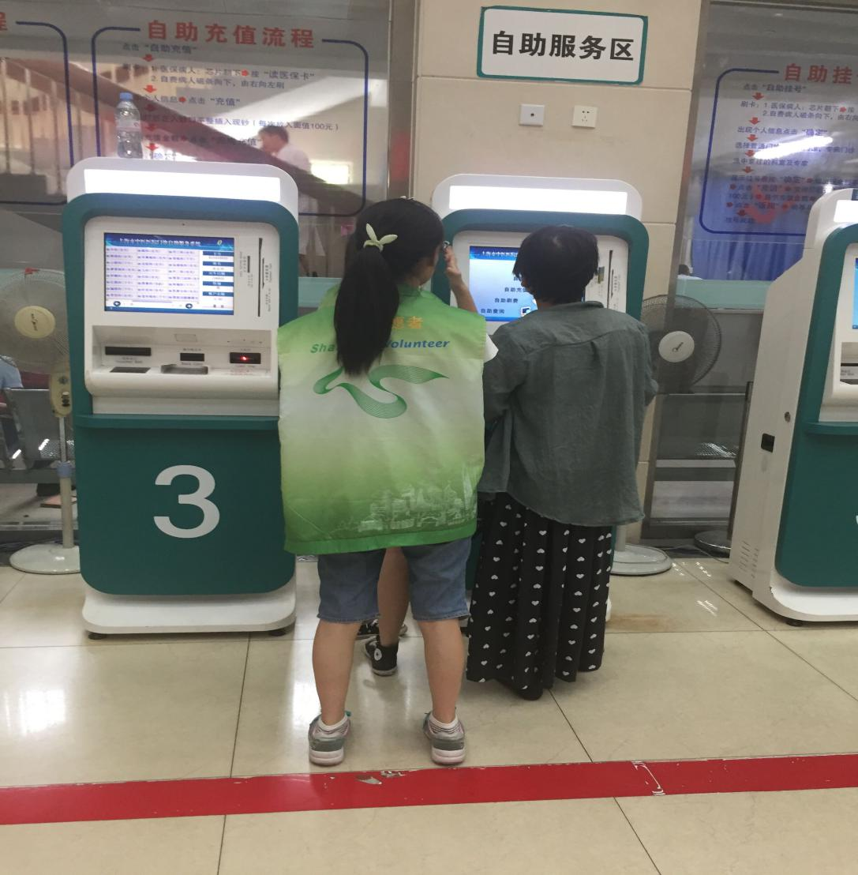

今年暑假，上海市风华初级中学九（8）班丁嘉怡 在上海市中医医院体验了做一名“小帮手”的感觉。有些兴奋，又有些胆怯。我负责维持病人们挂号的秩序，为病人们指点。一整天，我都站在挂号机边上，义务为不知道如何操作的病人孜孜不倦地讲解步骤。医院中总是有很好闻的中药气息，听到一声真诚的“谢谢”，我心中很是温暖。我想这不止是中药的香气，更是人与人之间互帮互助的一份责任。这次活动让我有了以前从未获得过的别样收获，不止是辛勤付出，甘之若饴，还有身为一名中学生的为社会负责到底的意念。我会在今后的岁月中不断尝试挑战自我，为社会付出，做些力所能及之事。

窗体顶端
窗体底端

窗体顶端

“非常青春非常季”，平稳度过青春期
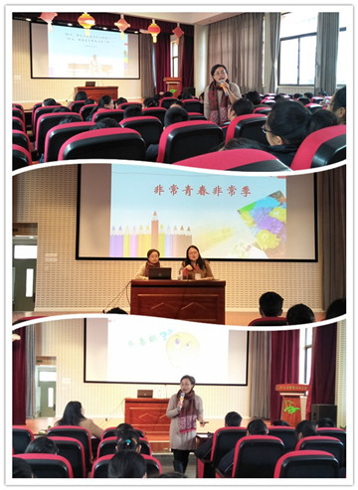
2018年1月16日，在风华初级中学针对7、8年级学生开展了一场名为“非常青春非常季”的心理健康教育讲座，黄浦区心理学科带头人周俊老师给学生带来了一碗可口的“心灵鸡汤”。整场讲座同学们反响十分热烈，积极参与。处于青春期的学生有各种各样的困扰，叛逆、害羞、对异性朦胧的好感等。周老师的讲座分为三个部分，第一部分是教会同学如何进行自我的安全防护，学会对不安全的触摸说“不”；第二部分是教会同学如何正确认识自我，从自己的身上发现优点，促进自己各方面的能力发展；第三部分是当我们的情绪出现问题时，如何调节自己的情绪。周老师以生动的语言和案例，辅以学生感兴趣的动画视频，让学生深刻地了解到了如何正确对待青春期遇到的一些烦恼，并且以积极的心态去面对这些问题，平稳地度过让我们又爱又恨的青春期。
窗体底端

窗体顶端

光明乳业——经年匠心终不悔
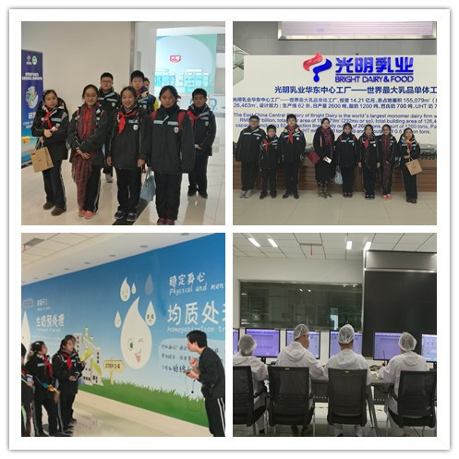
2018年1月24日，风华初六（5）班的同学一行七人在班主任王老师和学生管理部杨主任的带领下来到了光明乳业厂参观学习。光明乳业厂开创自1996年10月，总投资14.21亿，占地面积232亩，日常量更是高达2600吨，是全世界最大的乳品单体公司。
进入园区内，几个矗立的奶罐旁，那宏伟而又极富现代感、气势磅礴的工厂映入眼帘。厂区内十分幽静，绿化带纵横交错，奶罐车有序地停放在车位上。三三两两的员工正谈笑风生地从食堂走出来。
我们参观了牛奶的生产车间，生产流水线全部是自动化管理，每一位技术人员紧盯屏幕，认真谨慎地操作每一个细节，时时刻刻不能有半点马虎。墙上的壁纸中清楚地记录着牛奶从牧场至运输到每家每户的全部流程，从牧场将奶源生产出来，到人们喝到香甜的牛奶，共计不到24小时！这一道道精妙的工序，无不证明了光明人兢兢业业、认真细致的工作态度和孜孜不倦、追求卓越的精神。
接着我们又来到了酸奶的流水线。虽隔着一堵玻璃墙，我们依然能闻到扑鼻而来的酸奶的芳香。其最大的特点就是对那些对乳糖不耐的人群来说，牛奶是可望不可及的，而酸奶却正解决了乳糖不耐人群的这个烦恼。”
如此质量上乘的产品，如此巨大的生产量，当然离不开严格细致的安全管理。从人员的心理安全，到设备停放、使用安全，再到作业时员工的人身安全，安全时刻被提及被谨记。
最后，我们来到会议室通过有奖问答总结今天参观学习到的知识和体会。大家了解了每天所喝牛奶的生产工艺，感受到光明乳业厂的工作人员细致的工作态度，及对每一杯产品负责，对每一个消费者负责的责任感！经年匠心终不悔，这无悔的精神让光明乳业成为了上海乃至世界企业中一颗闪耀的明星！这种严谨和精益求精的态度不正是我们作为学生对待学习的态度吗？
窗体底端

窗体顶端

厉害了，我的班主任
——第三届班主任节开幕式
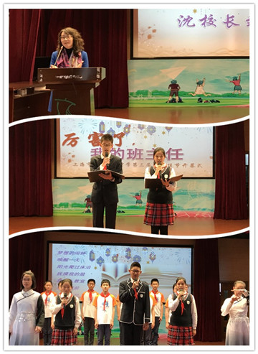
2018年3月26日早上，我校举行了主题为“厉害了，我的班主任”第三届班主任节开幕式。视频《我眼中的班主任》多人眼球，由大队委员分别采访我校学生、班主任、任课老师、家长，后勤人员等不同人群，让大家感受到我校的班主任老师们无所不能的厉害。学生们对班主任老师们形象的模仿，家长、任课老师对班主任工作的认可，以及班主任们对自己工作的理解与体会都展现了我校班主任老师们优秀的品质。沈洁校长的致辞，用自己儿时的亲身经历告诉大家，一位好班主任对学生成长的重要性，并要珍惜和自己班主任共同相处的时光。同学们自编自演、自行修改歌词的歌舞剧《我的班主任妈妈们》、《班主任很赞》及手指舞，让大家体会班主任老师辛勤的一天，并懂得班主任们对学生的用心和爱护。这部歌舞剧着实反应了我校班主任们的日常忙碌的工作，尽心尽责的工作态度。
今年的班主任节，我校的活动精彩纷呈。例如，学生将开展“遇见最美的你”摄影大赛；学校将围绕“有活力、有思想、有创新、有特色”四个维度评选出年度班主任老师；举办校《班主任工作实务手册》的发布仪式；开展区行规教育课预赛等等。
最后，愿我校的班主任队伍专业精进，愿我们的同学能在班主任老师们的陪伴下，德智体美劳，全面、和谐、自由发展和健康成长！

窗体顶端

红旗飘飘，引我成长
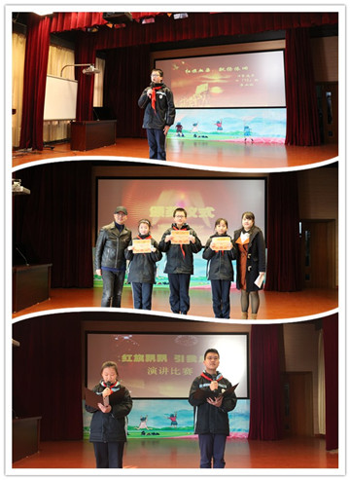
2018年3月12日，我校举行了以“红旗飘飘，引我成长”为主题的演讲比赛。
本次比赛是由六、七年级同学在寒假中阅读爱国教育书籍，结合自身经历、学校活动等撰写文章并参加年级组的初赛。最终，有四位同学进入最终的决赛。
在演讲比赛中，每位选手都从不同侧面演绎了“红旗飘飘，引我成长”这一主题，热情洋溢地歌颂祖国的美丽，热爱我们的五星红旗，传递正能量。
经过激烈的竞争后，由七（12）班荣业城荣获一等奖，六（12）班陈奕阳和六（7）班闾雯琳荣获二等奖，七（5）班周逢羽荣获三等奖。教学管理部戚伟老师和担任语言文字工作的宋靖妍老师亲自为他们颁奖。最后宋靖妍老师对此次演讲比赛做了点评。
今天的演讲比赛活动，是一次很好的交流机会和学习平台，相信每一位同学都燃起了强烈的爱国之心，明确了今后各自的前进道路。就让我们在国旗的引领下，追逐未来的曙光！
窗体底端
窗体顶端

阅读——让精神世界更美好
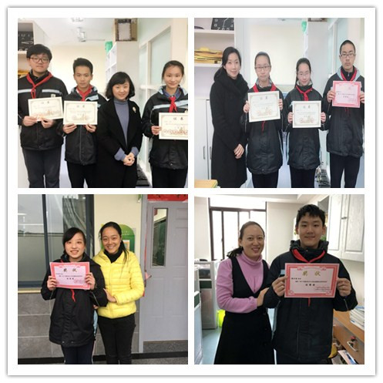
上学期末，由《上海市教育委员会中小学图书馆工作委员会》、《上海市教育学会》、《上海市中小学读书活动促进会》、《上海市中小学德育研究协会》等六部门联合举办的“2017年上海市中小学生暑期读书系列活动”的奖项终于揭晓。我校赵子衿同学荣获该读书活动的“征文项目”二等奖；张子妍、陈嘉元同学分别荣获“电脑作品创作项目”、“文学作品创作项目”的三等奖；夏文茜、张吉同学获得“读书荐书项目”优胜奖；李乐天、田时玮、陆芸歆三位同学获得“走进中华经典——中小学生读书征文与网上知识答题活动”的优胜奖。此外还有陆辛夷等八位同学获得了此活动的区级优秀奖。
同学们利用暑假积极开张健康有益的读书活动，汲取了精神养料，提高了思想道德、提升了文化素养、实践了创新能力，丰富了假期生活，促进了身心健康。也充分体现了风华初的办学理念：国际视野、大家风范、科学精神、人文素养。
快乐悦读，收获成果“做最好的自己”。
窗体底端

窗体顶端

日本研学感悟（五）

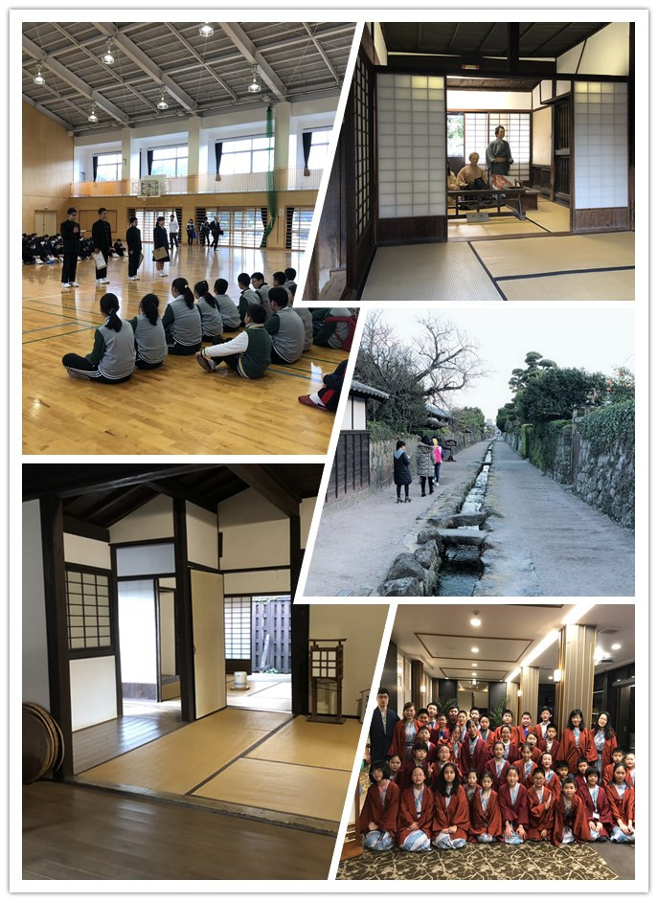
-----日本文化
在这次日本福冈、长崎五日行中，我们感受到了很多日本传统文化。
日本独特的地理条件和悠久的历史文化孕育了别具一格的文化。比如我们在岛原参观的武士故居，虽然已经建造许久，但在这里依然可以感受到日本悠久的武士文化精神。武士道重视的是君臣戒律，“君不君”（君暴虐无道）也不可“臣不臣”（臣不尽臣道），尽忠是绝对的价值。中国的原始儒学是以孝为本，尽孝才是绝对的价值。如果“父有过”，子“三谏而不听，则号泣而随之”，但是如果“君有过”，臣“三谏而不听，则逃之”。武士道论者认为，儒家的“士道论”乃在粉饰贪生怕死的私心，慎于人伦而注重主君的道德如何，才选择生死，则面对死却不干脆去死。唯有纯粹彻底的觉悟死，才是武士道强人之处。武士道彻底的觉悟死了，他的容貌、言语、起居动作，也就与众不同。
而让我们感受最深的必然是日本的礼仪文化，每次我们入住酒店，那里前台的阿姨和叔叔们都十分友好地对着我们点头微笑，虽然语言不通，但当我们有需要帮忙的或是不懂的地方，他们都面带微笑地为我们提供帮助和解答。而当我们离开时，他们居然还站在门口为我们送行。大家都站在门口，带着熟悉的微笑，像我们说：“下次再来啊。”这种礼仪和亲切感让我们感受到日本人的热情，我们也用“擦玻璃”的行为表达我们对他们的感谢。
入住当地的温泉酒店后，我们换上了酒店准备的浴衣。十分好看。衣服以蓝色为主，中间配备黑白相间的腰带，宽松舒服。
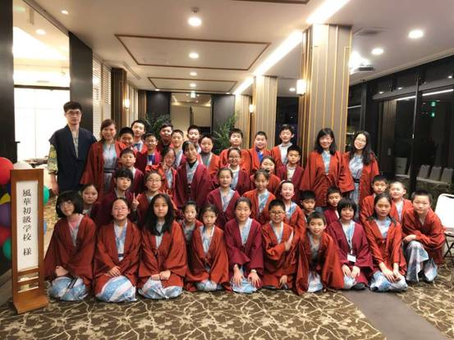
浴衣是一种较为轻便的和服。顾名思义，浴衣是与沐浴有关的衣着；在日式旅馆中，浴衣是浸过温泉或沐浴後常见的衣着。浴衣亦常见于日本夏季期间各地祭礼、节日及烟花大会中。
浴衣与和服的区别在于：和服面料高档，穿法极其复杂，而浴衣大多是棉、麻布料。
浴衣与和服的主要区别就是和服比较正式，浴衣可以随意一点。浴衣是简易的和服 ，价钱比和服便宜，很多日本人到了夏天都会穿浴衣，一般参加比较民风的节日，比如盂兰盆节，也会穿浴衣。和服穿着于正式场合,比如新年庆典、成人式、日本传统婚礼，那时需要指定穿着服饰。（中国人错误理解和服的时候，熟知的基本是浴服）正式和服由于穿着繁琐，被谴责为不切实际的服装式样，但它的优点是赋予衣着者以优雅的风度。 和服分男用、女用、儿童用和单衣、夹衣，有“表着”（外袍）、“下着”(内袍)等种类。和服长度一般齐踝，交领，右大襟，宽袖，留身八口，上下无扣无襻，系腰带，衣上印有家族徽记。浴衣作为日本夏季传统服装，在色彩和花式的搭配上，都尽量体现夏天清凉的感觉。蓝底、紫底与白底是最常见的，配以金鱼、烟花、蝴蝶等可爱的图案。
在这次日本之行中，我们见识到了大和民族悠久的历史形成的各种文化风俗，也体会到了自己在日常生活当中的种种不足。希望中国能与日本一直保持友好关系，两国互相学习。
窗体底端
窗体顶端

日本研学感悟

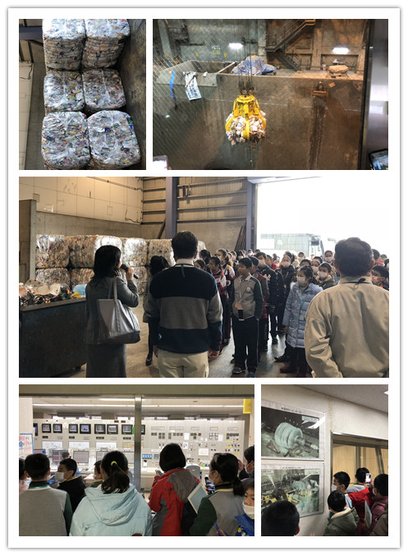
地球是生命的摇篮，人类是地球的孩子。
豪斯登堡是日本署名的游乐园然而这个占地有152公顷的大地方在25年前却是一片荒土。
在1993年，也就是25年前，豪斯登堡集团买下了这片大荒土，原来这片土地没有养分，是生长不了植物的，但工作人员把这片土地翻了一遍，重新买新土种上去，还买了几百棵树种，花种和草种种下去。终于在工作人员的不懈工作下，这片荒土变成了充满勃勃生机的新土。集团还买了上百种动物，让它们在游乐园里生活。集团在乐园里开辟了一条人工河道，供游客坐船和鱼儿生活。游乐园和别墅的电量完全是自给，他们有自己的大发电机，而且所需能源是环保的天然气，不会有污染气体。游客们所产生的垃圾也是经过专门的处理和加工在投入海洋。
豪斯登堡还十分仔细的处理废水。一般工厂处理基本上是两次，而豪斯登堡是处理四次；一般工厂处理完废水都排放到大海，豪斯登堡不将其排入大海，而是用来冲马桶，浇花，可见豪斯登堡对水资源的环保十分重视。
日本环境很好，其中一个很重要的原因是他们垃圾分的很细，有可燃垃圾、可回收食品包装带等等机制，与他们不用在后期垃圾处理上花费很多时间。

在城市塑料固体废弃物处理方面，目前主要采用填埋、焚烧和回收再利用三种方法。因国情不同，各国有异，美国以填埋为主，欧洲、日本以焚烧为主。采用填埋处理，因塑料制品质大体轻，且不易腐烂，会导致填埋地成为软质地基，今后很难利用。采用焚烧处理，因塑料发热量大，易损伤炉子，加上焚烧后产生的气体会促使地球暖化，有些塑料在焚烧时还会释放出有害气体而污染大气。采用回收再用的方法，由于耗费人工，回收成本高，且缺乏相应的回收渠道，目前世界回收再用仅占全部塑料消费量的15%左右。但因世界石油资源有限，从节约地球资源的角度考虑，塑料的回收再用具有重大的意义。
为此，目前世界各国都投入大量人力、物力，开发各种废旧塑料回收利用的关键技术，致力于降低塑料回收再用的成本的开发其合适的应用领域。
窗体底端

